تست هوش چندگانه گاردنر
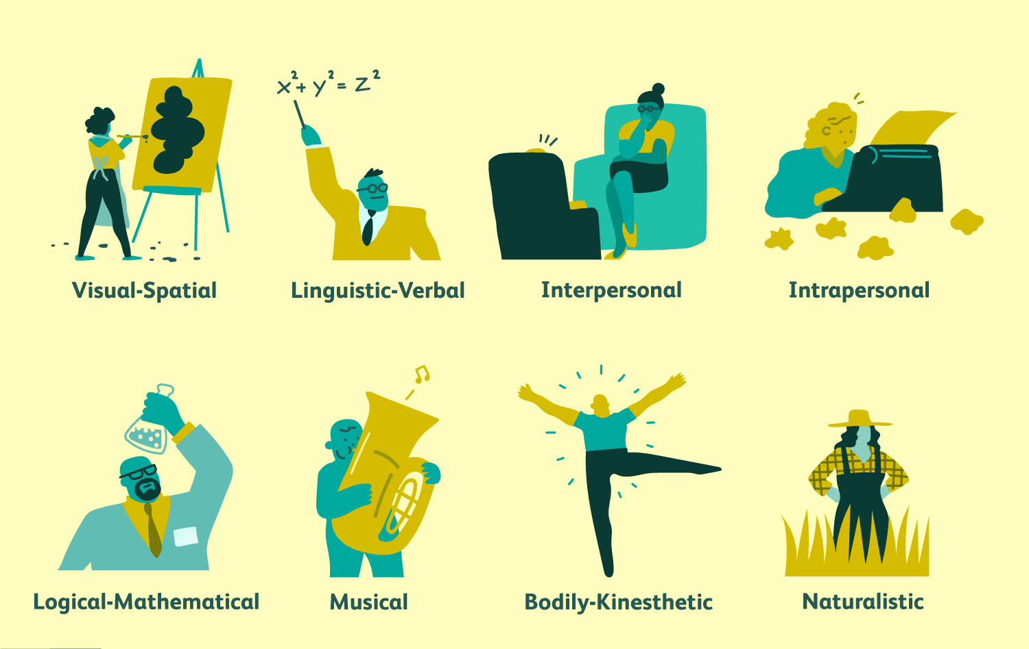
اگر شما می‌دانید در چه کاری مهارت دارید، روی آن کار کنید تا آن را بهتر کنید. اگر در انجام کاری خوب نیستید، با افرادی کار کنید که در آن زمینه بهتر از شما هستند، تا بتوانید پیشرفت کنید. اگر می‌خواهید در مورد هوش خود و کارهایی که به آن تمایل دارید بیشتر بدانید، می‌توانید تست هوش چندگانه گاردنر را امتحان کنید.
نظریه هوش چندگانه (MI) توسط هاوارد گاردنر، استاد شناخت و آموزش در دانشکده تحصیلات تکمیلی هاروارد و استادیار روانشناسی در دانشگاه هاروارد ایجاد شده است. نظریه او حداقل 7 هوش متمایز را برای درک سبک های یادگیری ترجیحی، رفتاری و سبک‌های کاری یک فرد شناسایی می‌کند. در این مقاله به مواردی که نظریه او در مورد هوش‌های چندگانه اشاره می‌کند، می‌پردازیم:
زبان شناسی: واژه‌ها و زبان
این بخش در تست هوش گاردنر به حساسیت نسبت به معنی کلمات اشاره دارد. یادگیرنده مهارت‌های شنیداری بسیار توسعه یافته‌ای دارند و اغلب با کلمات فکر می‌کنند. آنها با کلمات انگیزه می‌گیرند و تشویق می‌شوند و معمولاً خواندن و بازی با کلمات را دوست دارند.
منطقی - ریاضی: منطق و اعداد
یادگیرندگان به صورت مفهومی، انتزاعی فکر می‌کنند و می‌توانند الگوها و روابط را ببینند و کشف کنند. آنها باید قبل از پرداختن به جزئیات، مفاهیمی را در ذهن خود شکل دهند. آنها از حل معماها، رازها، انجام آزمایش‌ها و پرسیدن سوالات کیهانی لذت می‌برند.
موزیکال: موسیقی، صدا، ریتم
اشاره به حساسیت به ریتم، زیر و بم، بلندی، لحن، ملودی و تن صدا در تست هوش گاردنر دارد. یادگیرنده ممکن است با موسیقی در پس زمینه بهتر یاد بگیرند. آنها می‌توانند موسیقی را دوست داشته باشند و معمولاً به صداهای محیطی حساس هستند، بنابراین می‌توان با صحبت ریتمیک با آنها یا تبدیل مطالب مطالعه به شعر به این افراد آموزش داد.
هوش جسمی: کنترل حرکت بدن
کنترل حرکات بدن و توانایی در برخورد ماهرانه با اشیا را در تست هوش گاردنر نشان می‌دهد. حس دقیق آگاهی از بدن، استفاده از بدن یا قسمت‌هایی از بدن (دست‌ها، پاها یا دهان) برای حل مشکلات. یادگیرندگان ترجیح می‌دهند از طریق فعالیت بدنی، یادگیری عملی، اقدامات یا ایفای نقش به آنها آموزش داده شود. آنها حرکات، خلق اشیا یا لمس اشیا را دوست دارند.
فضایی - بصری: تصاویر و فضا
توانایی تجسم ذهنی اشیا و ابعاد فضایی را در تست هوش گاردنر نشان می‌دهد. یادگیرنده دانش را از طریق گرافیک، نمودار، نقاشی، عکس، مدل، ویدئو، چند رسانه ای و غیره جذب می‌کنند. آن‌ها دوست دارند نقاشی بکشند، پازل حل کنند و نقشه بخوانند.
بین فردی: احساسات دیگران
با افراد دیگر ارتباط موثر برقرار می‌کنند. با توانایی درک و تفسیر رفتار کلامی و غیرکلامی دیگران به راحتی روابط برقرار کنید. یادگیرندگان از طریق تعاملات، فعالیت‌های گروهی، سمینارها بیشتر درک می‌کنند. آنها فن شهر زیستی دارند و معمولاً دوستان زیادی دارند زیرا می‌توانند با مردم همدردی کنند.
درون فردی: خودآگاهی
مستقل ترین یادگیرندگان هستند. آنها علایق، عواطف، اهداف خود را درک می‌کنند و در مورد اعمال خود فکر می‌کنند. به فراگیران از طریق مطالعه مستقل و درون‌نگری آموزش داده می‌شود. آنها عمدتاً با احساسات درونی خود هماهنگ هستند و برای توسعه مهارت‌های خود به حریم خصوصی و زمان نیاز دارند.

